瑞星远程专家门诊系统-标准版软件使用说明
目录
1 安装与卸载
1.1 安装
1.2 卸载
2 启动瑞星远程专家门诊系统-标准版
3 界面及菜单说明
3.1 【操作】菜单说明
3.2 【编辑】菜单说明
3.3 【设置】菜单说明
3.4 【帮助】菜单说明
4 使用瑞星远程专家门诊系统-标准版
4.1登录
4.2 开始和结束远程服务
4.2.1 等待
4.2.2 中断等待
4.2.3 开始远程服务
4.2.4 结束远程服务
4.3 开始和结束远程诊断
4.3.1 开始远程诊断
4.3.2 结束远程诊断
___________________________________________________________________________________
1 安装与卸载
  - 安装
第一步：启动计算机并进入Windows（98/Me/NT/2000/XP/2003）系统，关闭其它应用程序；
第二步：双击运行安装程序RavNetDoctor_STD.exe（如图1）；
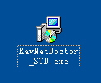
图 1
第三步：进入安装欢迎界面（如Error: Reference source not found2），按【下一步】继续；
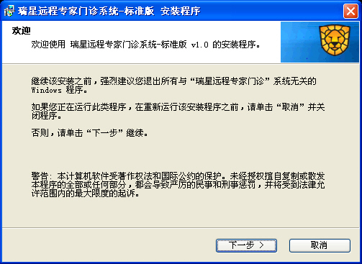
图 2
第四步：阅读【用户授权许可协议】（如Error: Reference source not found），选择【我同意该许可协议的条款】，按【下一步】继续；
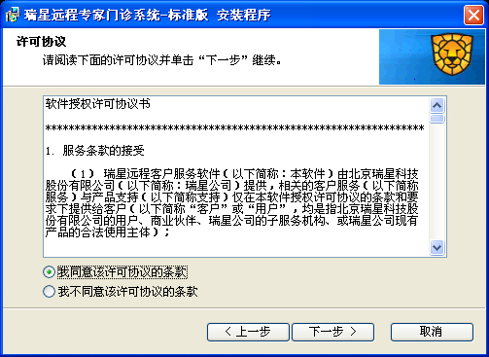
图 3
第五步：在【安装文件夹】窗口中，用户可以指定“瑞星远程专家门诊系统-标准版”的安装目录，按【下一步】继续安装；
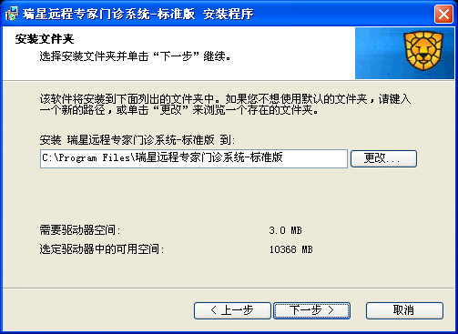
图 4
第六步：在【快捷方式文件夹】窗口中输入程序组文件夹的名称，按【下一步】继续安装；
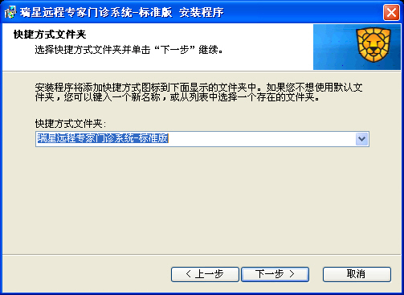
图 5
第七步：在【准备安装】窗口中，如Error: Reference source not found，显示了安装路径和程序组名称的信息。确认后按【下一步】开始复制文件；
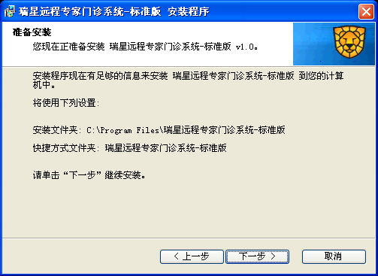
图 6
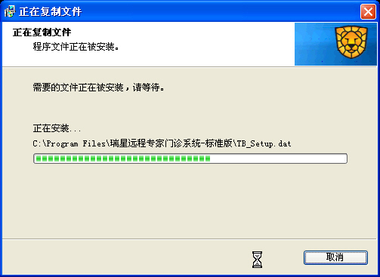
图 7
第八步：文件复制完成后，在【安装完成】窗口中，您可以点击【完成】按钮结束安装。
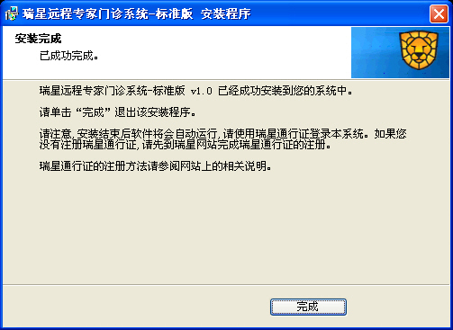
图 8
注意：
·安装结束后软件将会自动运行，请使用瑞星通行证登录此系统。如果您没有注册瑞星通行证，请先到瑞星网站完成瑞星通行证的注册。瑞星通行证的注册方法请参阅网站上的相关说明。
·如果您安装了防火墙软件（以瑞星个人防火墙为例），当运行软件时会弹出对话框提示有程序试图连接网络（如Error: Reference source not found）。请您点击【允许】按钮，将“瑞星远程专家门诊系统-标准版”的程序RisingMain.exe添加到防火墙允许访问规则里，保证软件能够正常运行。
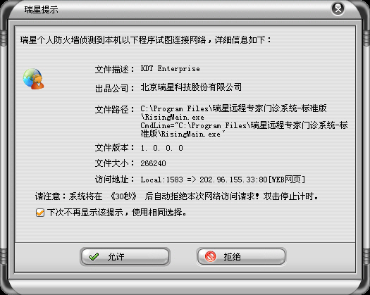
图 9
1.2 卸载
第一步:
方法一：
启动计算机并进入Windows（98/Me/NT/2000/XP/2003）；
依次选择【开始】/【程序】/【瑞星远程专家门诊系统-标准版】/【卸载 瑞星远程专家门诊系统-标准版】（如Error: Reference source not found）。
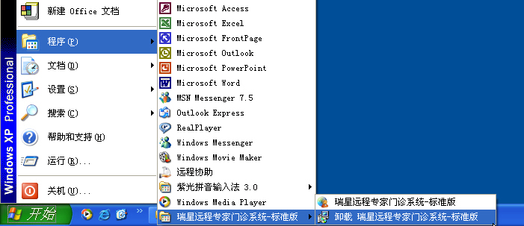
图 10
方法二：
启动计算机并进入Windows （98/Me/NT/2000/XP/2003）；
打开控制面板，双击【添加/删除程序】；
在【添加或删除程序】属性页中选中【瑞星远程专家门诊系统-标准版】，然后点击【更改/删除】按钮，即可自动卸载。
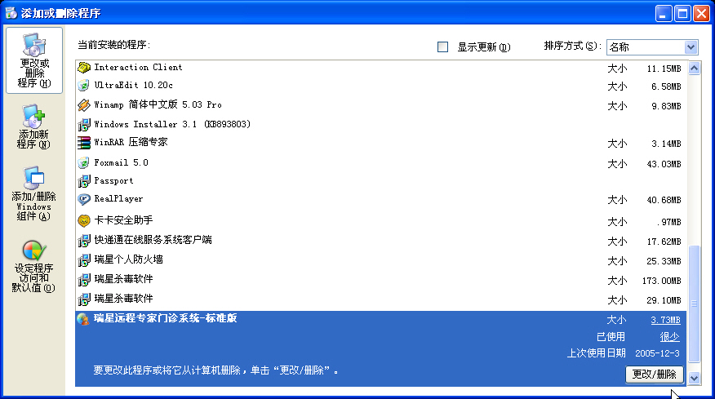
图 11
第二步:在【确认】窗口中，选择【是】（如图 12），然后开始卸载软件（图 13）；
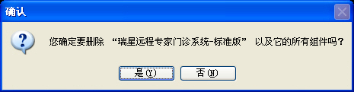
图 12
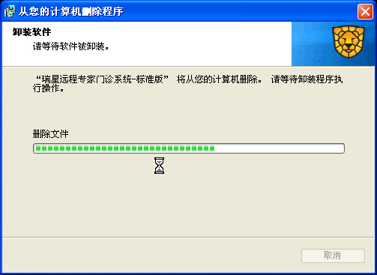
图 13
第三步：卸载完成后，点击【关闭】按钮。
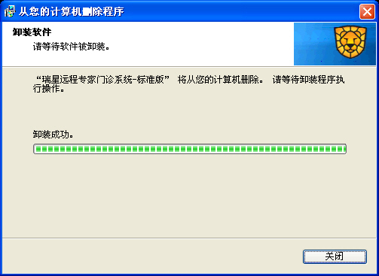
图 14

- 启动瑞星远程专家门诊系统-标准版
方法一：启动计算机并进入Windows（98/Me/NT/2000/XP/2003）；
依次选择【开始】/【程序】/【瑞星远程专家门诊系统-标准版】/【瑞星远程专家门诊系统-标准版】（如Error: Reference source not found）
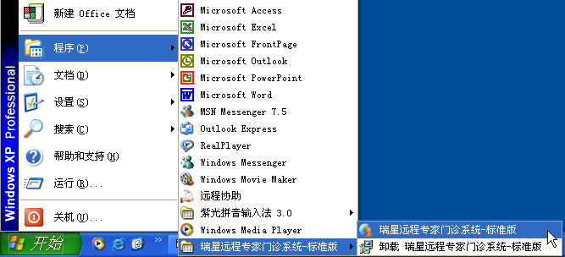
图 15
方法二：双击桌面上的【瑞星远程专家门诊系统-标准版】快捷方式（如图 16）

图 16

运行后，出现【瑞星远程专家门诊系统-标准版】登录界面（如图 17）
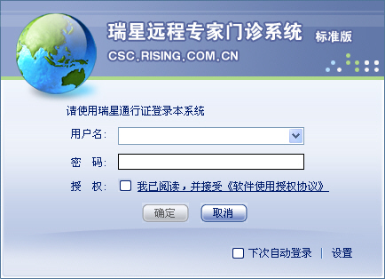
图 17
点击登录界面右下角的【设置】，弹出【网络设置】窗口（如图 18），

注意：【网络设置】中的默认登录服务器及端口等参数都已设置为默认值，请用户不要更改。
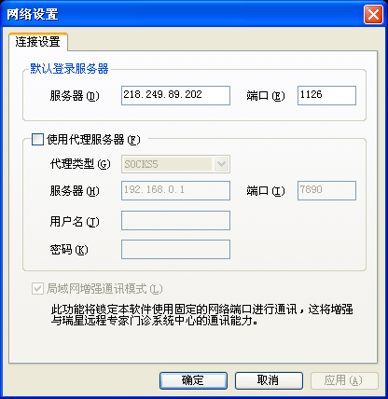
图 18
3 界面及菜单说明
【瑞星远程专家门诊系统-标准版】的主界面（如图 19），包括【操作】、【编辑】、【设置】和【帮助】四个菜单；
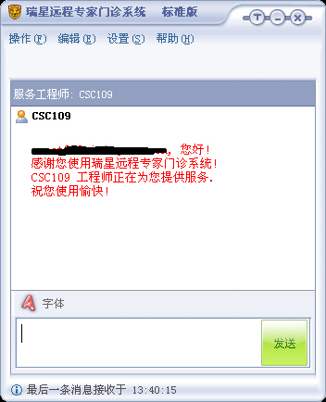
图 19
3.1 【操作】菜单说明
【操作】菜单包含瑞星远程专家门诊系统-标准版的基本操作，此菜单中除了可以进行【退出】操作外，还可以通过此菜单中的【保存会话记录】、【查看最近一次会话记录】实现相应的功能（如Error: Reference source not found20）。其中，【保存会话记录】功能默认选中。
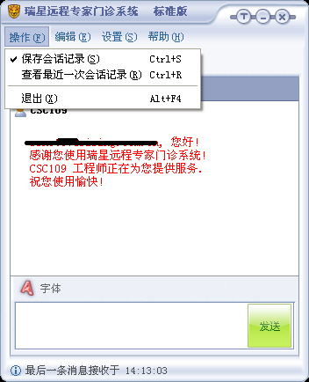
图 20
3.2 【编辑】菜单说明
【编辑】菜单包含设置文本对话框字体的功能（如图 21），您也可以通过点击文字输入框上的“字体”来进行设置。
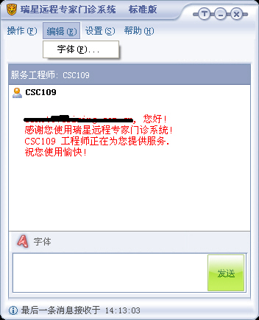
图 21
3.3 【设置】菜单说明
【设置】菜单包含网络设置选项（如图 22），可以对连接参数进行设置（如图 18），
注意：其中的默认登录服务器及端口等参数都已设置为默认值，请用户不要更改。
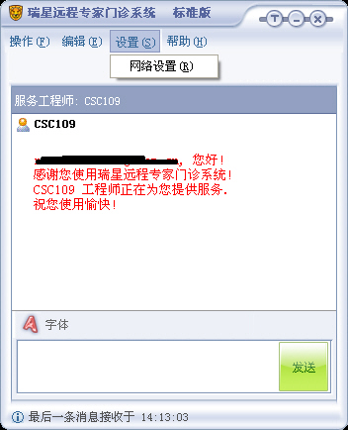
图 22
3.4 【帮助】菜单说明
瑞星远程专家门诊系统提供了细致周到的帮助功能（如Error: Reference source not found23）。通过【帮助】菜单，可以打开【系统自述文件】，您可以查看软件授权许可协议书；选择【使用在线帮助】 让您快速了解产品或解决在使用过程中遇到的疑难问题；还可以选择【关于瑞星远程专家门诊系统…】查看瑞星远程专家门诊系统的相关信息（如图 24）。
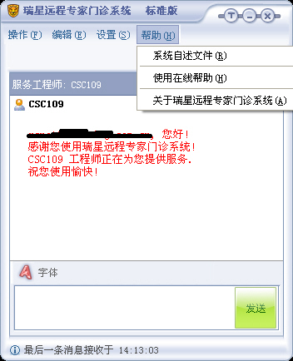
图 23
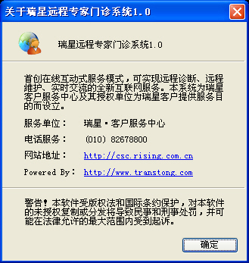
图 24

4 使用瑞星远程专家门诊系统-标准版
4.1 登录
输入登录用户名和密码，并勾选【授权】复选框（您可以点击“我已阅读，并接受《软件使用授权协议》”查看协议书的内容），然后选择【确定】（如图 25）。
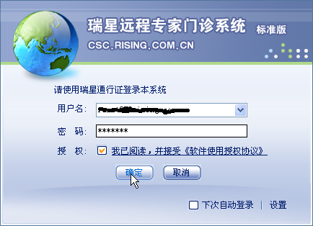
图 25
系统开始连接服务器，并进行用户身份的验证（如图 26），验证通过后完成登录。
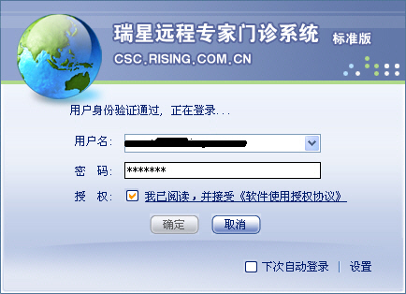
图 26
4.2 开始和结束远程服务
4.2.1 等待
用户登录瑞星远程专家门诊系统成功后，如果服务队列已满，将进入等待队列中（如图 27），并提示用户的排列顺序，以及预计开始服务的时间。
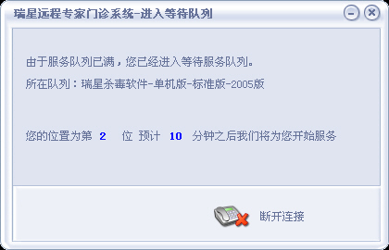
图 27
4.2.2 中断等待
如果用户处于等待队列中时，选择【断开连接】，弹出提示框如图 28；

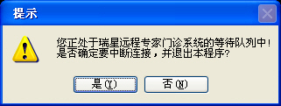
图 28
点击【是】按钮，弹出【重新申请服务】对话框（如图 29），用户可根据需要选择【重新申请】或【结束服务】。点击【否】，则继续等待
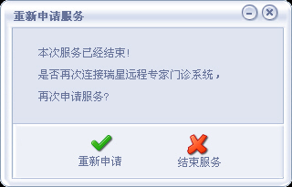
图 29
4.2.3 开始远程服务
瑞星远程专家门诊系统接受用户请求并分配工程师进行服务（如图 30），成功完成后在系统托盘区弹出气泡提示框（如图 31）；
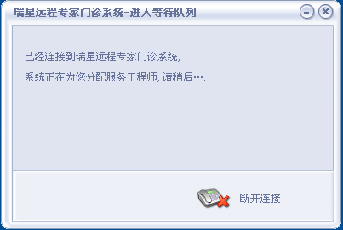
图 30
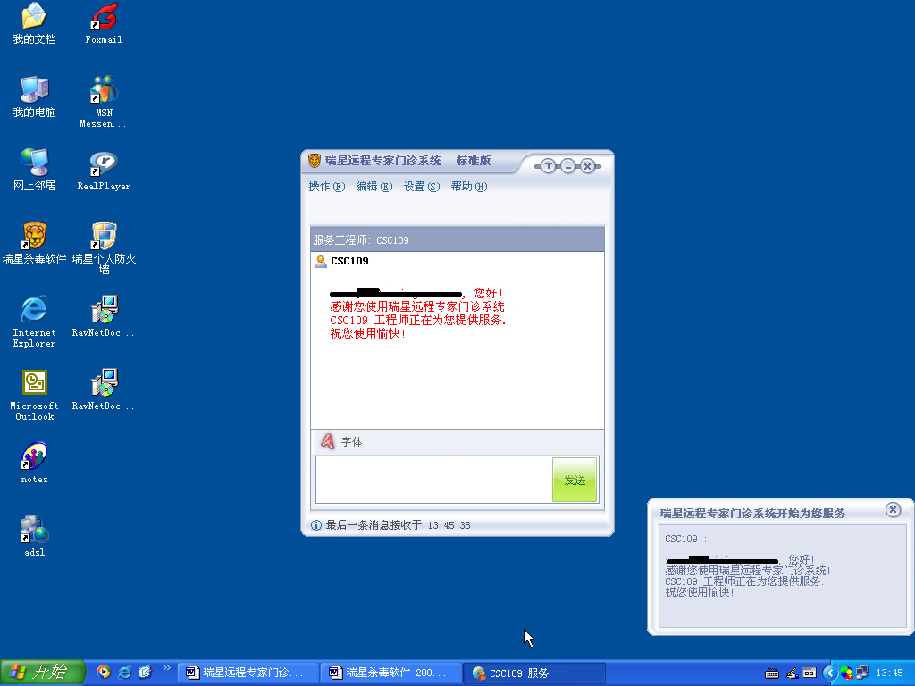
图 31
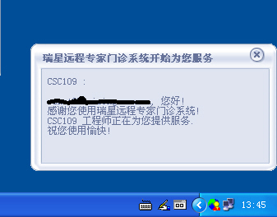
图 32
您可以通过文本对话与工程师进行远程交流（如图 33）；
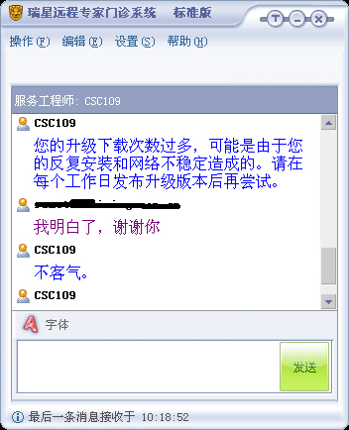
图 33
4.2.4 结束远程服务
如果用户处于远程服务过程中时，选择【操作】菜单中的【退出】（如图 34），在弹出的提示框中点击【是】，并在弹出【重新申请服务】对话框选择【结束服务】结束本次服务（如图 29）。
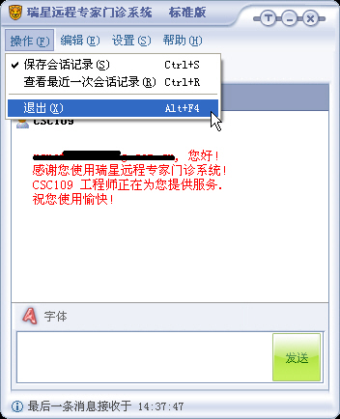
图 34
4.3 开始和结束远程诊断
4.3.1 开始远程诊断
当瑞星远程专家门诊系统的工程师将要对您的计算机进行远程诊断时，系统托盘区会弹出气泡提示框（如图 35），您可以选择“确定”开始进行远程诊断（如图 36）；
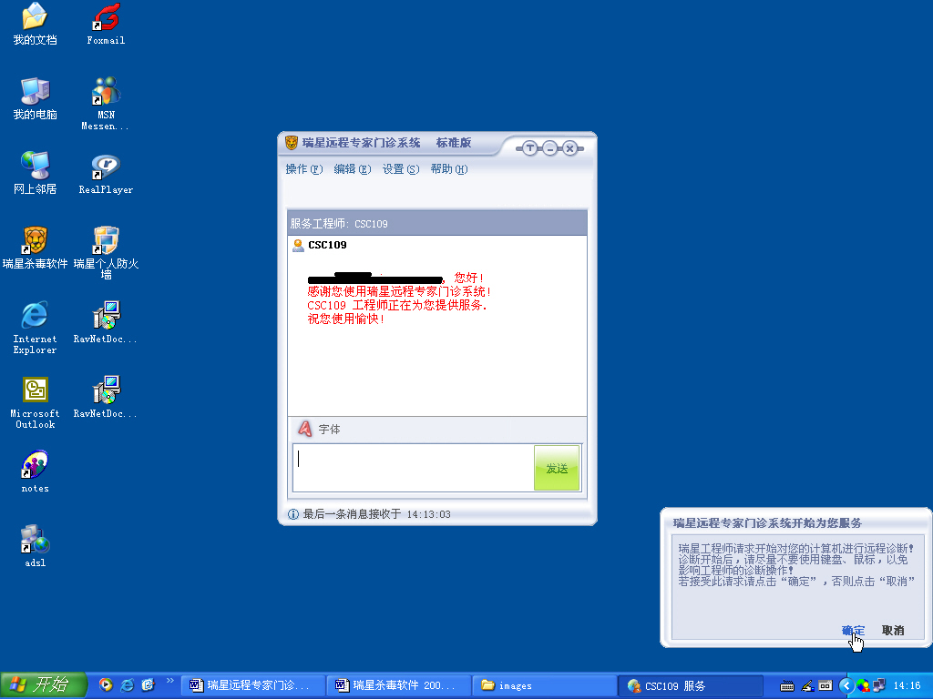
图 35
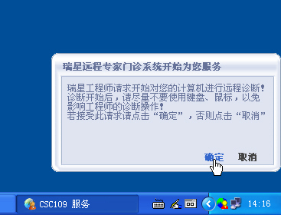
图 36
注意：如果您安装了防火墙软件（以瑞星个人防火墙为例），当选择“确定”开始进行远程诊断时，防火墙会弹出对话框提示有程序试图连接网络（如Error: Reference source not found）。请您点击【允许】按钮，将“瑞星远程专家门诊系统-标准版”的程序KDTAnywhereS.exe添加到防火墙允许访问规则里，保证软件能够正常运行。
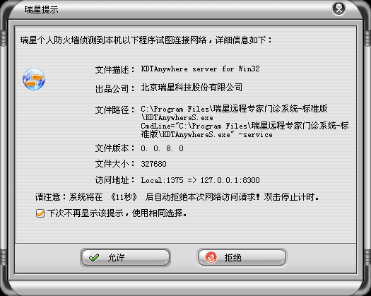
图 37
当瑞星工程师开始诊断操作时，在系统托盘区会弹出气泡提示正处于远程诊断中（如图 38），
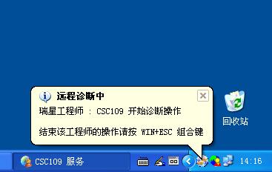
图 38
4.3.2结束远程诊断
当正处于远程诊断中，如果用户想要结束远程诊断操作，有两种方法：
方法一：按WIN+ESC组合键（即按住WIN键不放，再按ESC键）。
方法二：鼠标右键点击系统托盘区的远程诊断图标，在菜单中选择“断掉所有客户连接”（如图 39）。
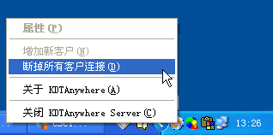
图 39

